**周末练习6:选择题专项训练**

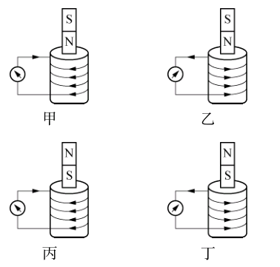1. 关于电磁感应现象，下列说法中正确的是(　　)

A. 感应电流的磁场方向可能与引起感应电流的磁场方向相同

B. 感应电流的磁场方向总是与引起感应电流的磁场方向相同

C. 感应电流的磁场总是阻碍引起感应电流的磁通量

D. 感应电流的磁场阻止了引起感应电流的磁通量的变化

2. 小明为了探究感应电流的方向与什么因素有关，他把一个灵敏电流计与一个线圈相连构成闭合电路，然后将条形磁铁插入或拔出线圈，如图所示，其中线圈中所标箭头方向为感应电流方向，则下列判断中正确的是(　　)

A. 甲图磁铁正在向下运动

B. 乙图磁铁正在向上运动

C. 丙图磁铁正在向上运动

D. 丁图磁铁正在向上运动

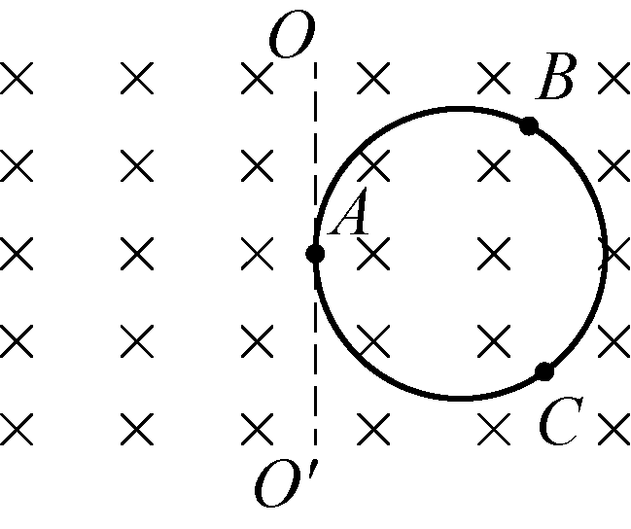3. 如图所示，一圆形金属线圈放置在水平桌面上，匀强磁场垂直桌面竖直向下，过线圈上*A*点作切线*OO*′，*OO*′与线圈在同一平面上．在线圈以*OO*′为轴翻转180°的过程中，线圈中电流方向(　　)

A. 始终为*A*→*B*→*C*→*A*

B. 始终为*A*→*C*→*B*→*A*

C. 先为*A*→*C*→*B*→*A*再为*A*→*B*→*C*→*A*

D. 先为*A*→*B*→*C*→*A*再为*A*→*C*→*B*→*A*

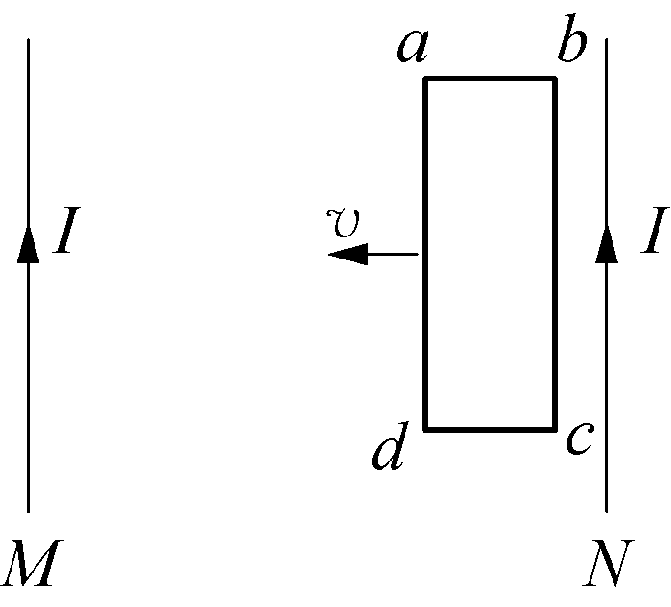4. 如图所示，两条互相平行的导线*M*、*N*中通有大小相等、方向相同的电流，矩形导线框*abcd*和两条导线在同一平面内且*ad*边与导线*M*平行，线框沿着与两导线垂直的方向自右向左在两导线间匀速移动，则在移动过程中，线框中的感应电流的方向为(　　)

A. 先顺时针，后逆时针 B. 先逆时针，后顺时针

C. 一直是逆时针 D. 一直是顺时针

5. 武汉病毒研究所是我国防护等级最高的P4实验室，在该实验室中有一种污水流量计，其原理可以简化为如图所示模型：废液内含有大量正、负离子，从直径为*d*的圆柱形容器右侧流入，左侧流出，流量值*Q*等于单位时间通过横截面的液体的体积．空间有垂直纸面向里的磁感应强度为*B*的匀强磁场，只需要测出*MN*两点间的电压就能计算出液体的流量．下列说法中正确的是(　　)

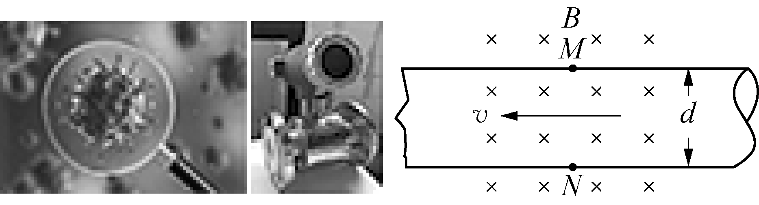A. *M*端电势比*N*端电势高

B. 污水流量计也可以用于测量不带电的液体的流量

C. 其他条件一定，磁感应强度*B*越大，稳定时*MN*两点间的电压越小

D. 其他条件一定，流量值*Q*越大，稳定时*MN*两点间电压越大

6. 研究某种射线装置的示意图如图所示，射线源发出的射线以一定的初速度沿直线射到荧光屏上的中央*O*点，出现一个亮点．在板间加上垂直纸面向里的磁感应强度为*B*的匀强磁场后，射线在板间做半径为*r*的圆周运动，然后打在荧光屏的*P*点．若在板间再加上一个竖直向下电场强度为*E*的匀强电场，亮点又恰好回到*O*点，由此可知该射线粒子(　　)

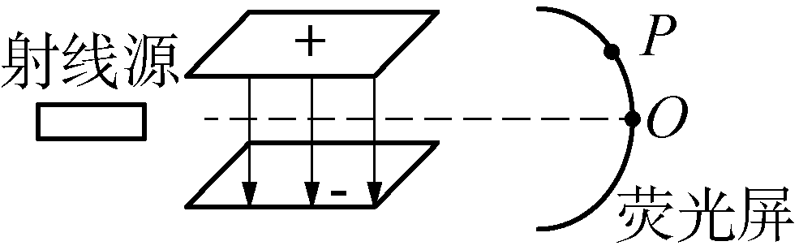A. 带负电 B. 初速度为*v*＝

C. 比荷为＝ D. 比荷为＝

7. 霍尔元件是一种应用霍尔效应的磁传感器，广泛应用于各领域，如在翻盖手机中，常用霍尔元件来控制翻盖时开启或关闭运行程序．如图是一霍尔元件的示意图，磁场方向垂直霍尔元件工作面，霍尔元件宽为*d*(*M*、*N*间距离)，厚为*h*(图中上下面距离)，当通以图示方向电流时，*MN*两端将出现电压*UMN*，则(　　)

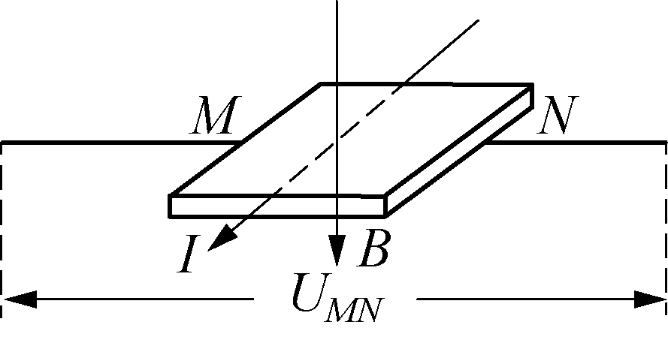A. *MN*两端电压*UMN*仅与磁感应强度*B*有关

B. 若霍尔元件的载流子是自由电子，则*MN*两端电压*UMN*<0

C. 若增大霍尔元件宽度*d*，则*MN*两端电压*UMN*一定增大

D. 通过控制磁感应强度*B*可以改变*MN*两端电压*UMN*

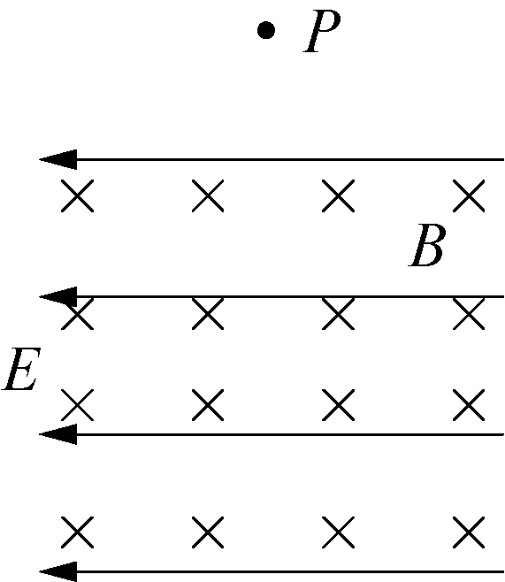8. 如图所示，质量为*m*、电荷量为*q*的小球从*P*点静止释放，下落一段距离后进入正交的匀强电场和匀强磁场，电场方向水平向左，磁场方向垂直于纸面向里，则小球在通过正交的电场和磁场区域时的运动情况是(　)

A. 一定做曲线运动

B. 轨迹一定是抛物线

C. 可能做匀速直线运动

D. 可能做匀加速直线运动

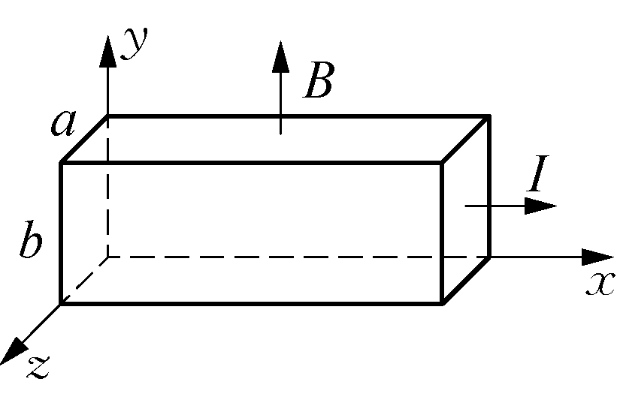9. 据报道，我国实施的“双星”计划发射的卫星中放置了一种“磁强计”，用于“测定地磁场的磁感应强度”等研究项目．磁强计的原理如图所示，电路中有一段金属导体，它的横截面是宽为*a*、高为*b*的长方形，放在沿*y*轴正方向的匀强磁场中，导体中通有沿*x*正方向、大小为*I*的电流．已知金属导体单位体积中的自由电子数为*n*，电子电荷量为*e*.金属导电过程中，自由电子做定向移动可视为匀速运动．若测出金属导体前、后两个侧面间(*z*＝*a*为前侧面，*z*＝0为后侧面)的电势差为*U*，那么(　)

A. 前侧面电势高，*B*＝ B. 前侧面电势高，*B*＝

C. 后侧面电势高，*B*＝ D. 后侧面电势高，*B*＝

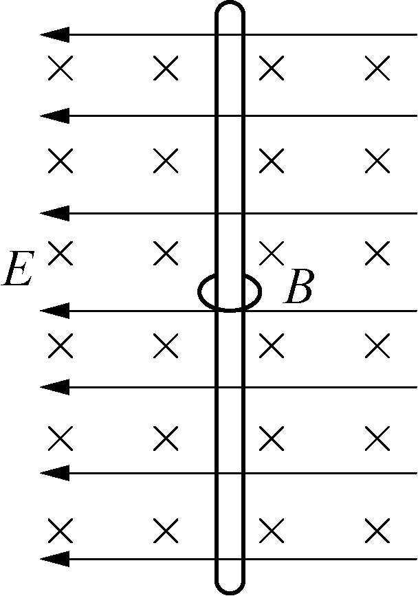10. 如图所示，足够长的绝缘竖直杆处于正交的匀强电磁场中，电场方向水平向左、场强大小为*E*，磁场方向水平向里，磁感应强度大小为*B*.一质量为*m*、电荷量为－*q*(*q*>0)的小圆环套在杆上(环内径略大于杆的直径)无初速下滑．若重力加速度大小为*g*，圆环与杆之间的动摩擦因数为*μ*(*μqE*<*mg*)，圆环电荷量不变，则下列选项中，能反映圆环下滑过程中速度*v*随时间*t*变化关系的是(　　)

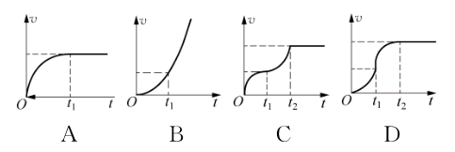

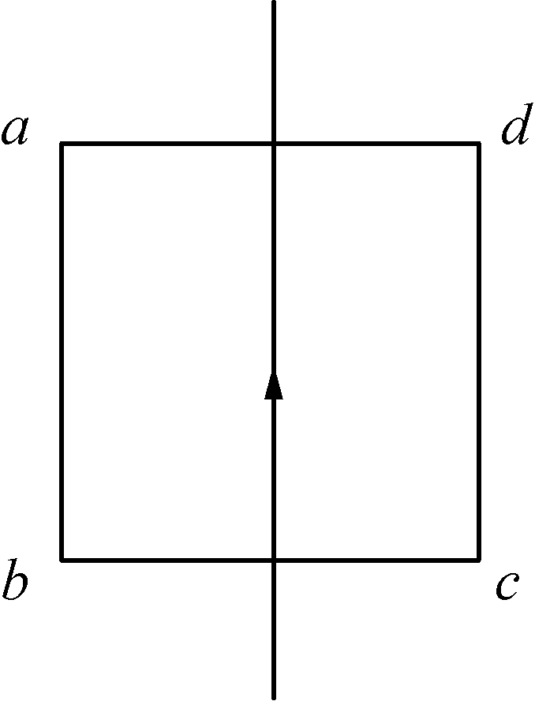11. 如图所示，导线框*abcd*与通电直导线在同一平面内，直导线通有恒定电流并通过*ad*和*bc*的中点．当线框向右运动的瞬间，则(　　)

A. 线框中有感应电流，且按顺时针方向

B. 线框中有感应电流，且按逆时针方向

C. 线框中有感应电流，但方向难以判断

D. 由于穿过线框的磁通量为0，所以线框中没有感应电流

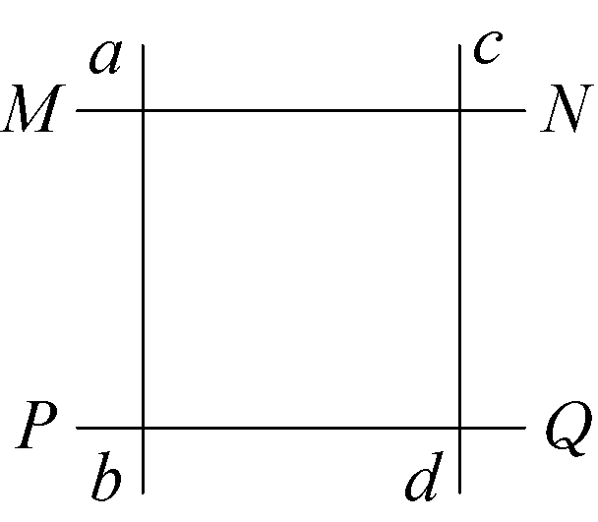12. 如图所示，*MN*、*PQ*为同一水平面的两平行光滑导轨，导轨间有垂直于导轨平面的磁场(图中未画出)，导体*ab*、*cd*与导轨有良好的接触并能自由滑动，当导体*ab*沿轨道向右滑动时，则(　　)

A. *cd*向右滑

B. *cd*不动

C. *cd*向左滑

D. 无法确定

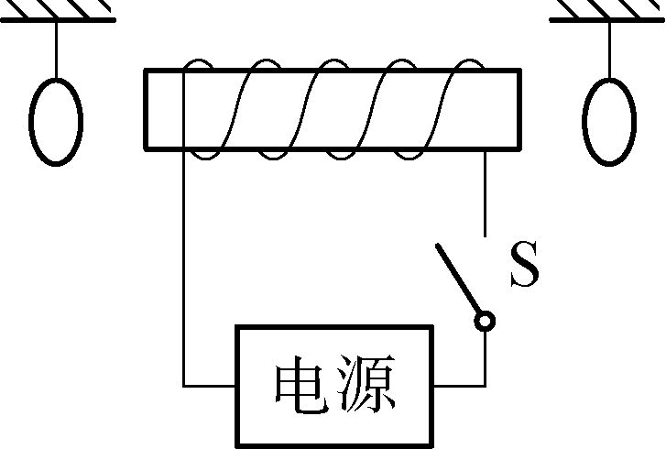13. 如图所示，通电螺线管两侧各悬挂一个小铜环，铜环平面与螺线管截面平行．当开关S接通一瞬间，两铜环的运动情况是(　　)

A. 同时向两侧推开

B. 同时向螺线管靠拢

C. 一个被推开，一个被吸引，但因电源正、负极未知，无法具体判断

D. 同时被推开或同时向螺线管靠拢，但因电源正、负极未知，无法具体判断

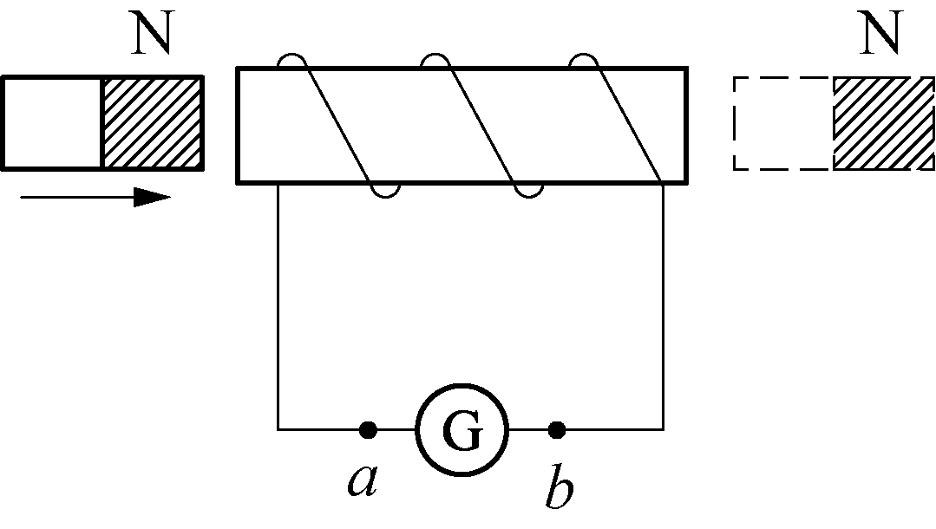

14. 如图所示，一根条形磁铁自左向右穿过一个闭合螺线管，则电路中(　　)

A. 始终有感应电流自*a*向*b*流过电流表G

B. 始终有感应电流自*b*向*a*流过电流表G

C. 先有*a*→G→*b*方向的感应电流，后有*b*→G→*a*方向的感应电流

D. 将不会产生感应电流

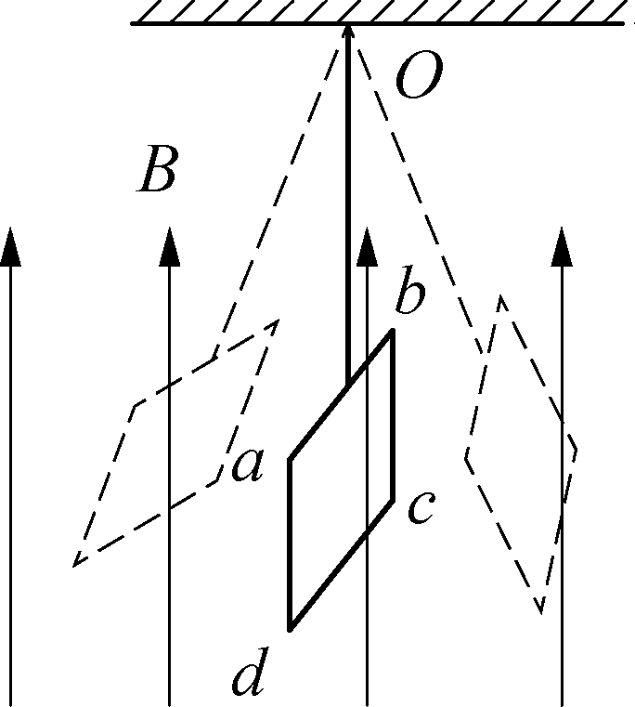15. 如图所示，在磁感应强度大小为*B*、方向竖直向上的匀强磁场中，有一质量为*m*、阻值为*R*的闭合矩形金属线框*abcd*用绝缘轻质细杆悬挂在*O*点，并可绕*O*点摆动．金属线框从右侧某一位置由静止开始释放，在摆动到左侧最高点的过程中，细杆和金属线框平面始终处于同一平面，且垂直纸面．则线框中感应电流的方向是(　　)

A. *a*→*b*→*c*→*d*→*a*

B. *d*→*c*→*b*→*a*→*d*

C. 先是*d*→*c*→*b*→*a*→*d*，后是*a*→*b*→*c*→*d*→*a*

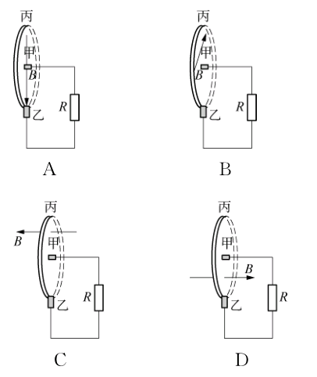D. 先是*a*→*b*→*c*→*d*→*a*，后是*d*→*c*→*b*→*a*→*d*

16. 1831年，法拉第在一次会议上展示了他发明的圆盘发电机，它是利用电磁感应的原理制成的，是人类历史上第一台发电机．这个圆盘发电机的示意图如图所示，铜盘安装在水平的铜轴上，铜片甲、乙分别与转动轴、铜盘边缘接触．下列四幅图中的图A、B中磁场方向与铜盘平行；图C、D中磁场方向与铜盘垂直，图C中磁场区域仅在甲、丙之间，图D中磁场区域仅在甲、乙之间．从右向左看，铜盘以相同的角速度逆时针方向转动，电阻*R*上有电流且方向沿纸面向上的是(　　)

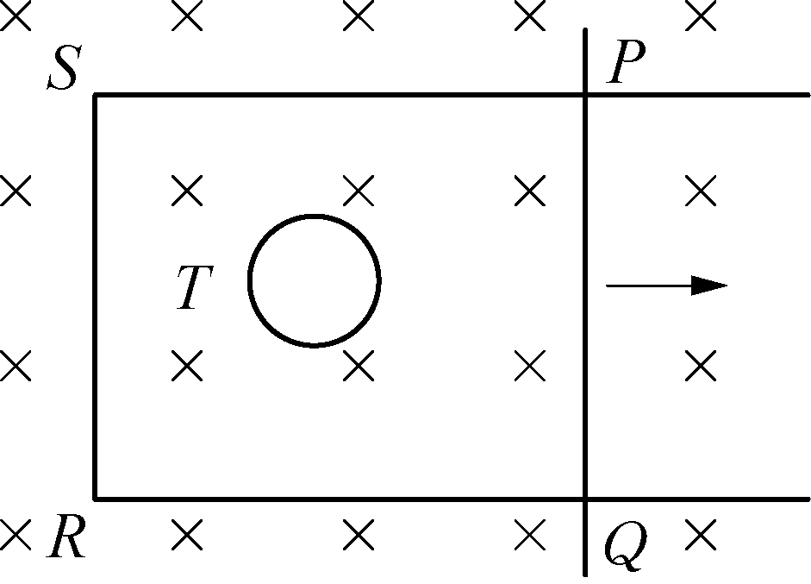17. 如图所示，在方向垂直于纸面向里的匀强磁场中有一U形金属导轨，导轨平面与磁场垂直．金属杆*PQ*置于导轨上并与导轨形成闭合回路*PQRS*.一圆环形金属线框*T*位于回路围成的区域内，线框与导轨共面．现让金属杆*PQ*突然向右运动，在运动开始的瞬间，关于感应电流的方向，下列说法中正确的是(　　)

A. *PQRS*中沿顺时针方向，*T*中沿逆时针方向

B. *PQRS*中沿顺时针方向，*T*中沿顺时针方向

C. *PQRS*中沿逆时针方向，*T*中沿逆时针方向

D. *PQRS*中沿逆时针方向，*T*中沿顺时针方向

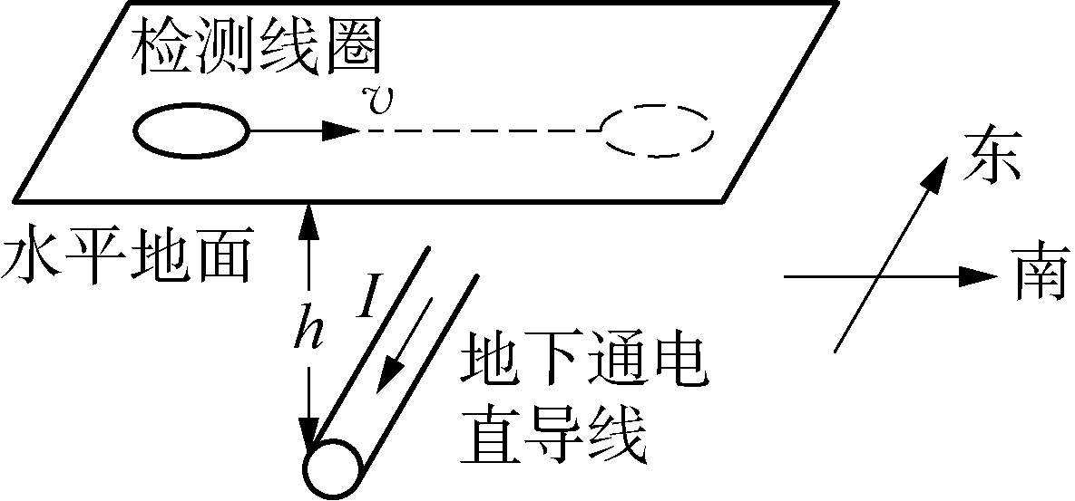18. 如图所示，在水平地面下有一条沿东西方向铺设的水平直导线，导线中通有自东向西的稳定的强大的电流，现用一闭合的检测线圈(线圈中串有灵敏检流计，图中未画出)检测此通电直导线的位置，若不考虑地磁场的影响，检测线圈位于水平面内，从距直导线很远处由北向南沿水平地面通过直导线的上方移至距直线很远处的过程中，俯视检测线圈，其中的感应电流的方向是(　　)

A. 先顺时针后逆时针

B. 先逆时针后顺时针

C. 先逆时针后顺时针，然后再逆时针

D. 先顺时针后逆时针，然后再顺时针

19. 回旋加速器的工作原理如图所示，真空容器D形盒放在与盒面垂直的匀强磁场中，两盒间狭缝间距很小，粒子从粒子源*A*处(D形盒圆心)进入加速电场(初速度近似为0)．D形盒半径为*R*，粒子质量为*m*、电荷量为＋*q*，加速器接电压为*U*的高频交流电源．若不考虑相对论效应、粒子所受重力和带电粒子穿过狭缝的时间，则下列论述中正确的是(　　)

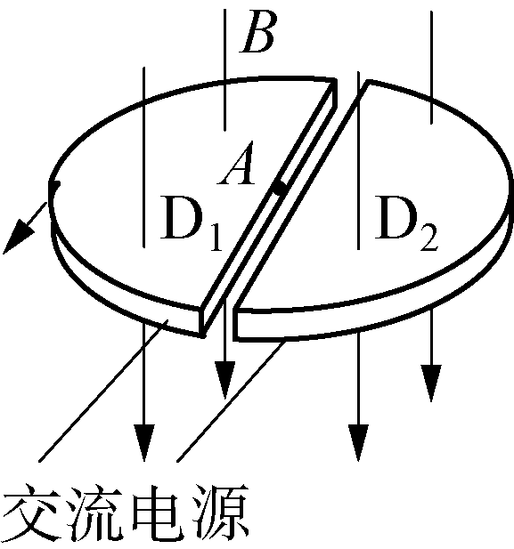A. 交流电源的频率可以任意调节不受其他条件的限制

B. 增大磁感应强度*B*，粒子被加速后获得的最大动能增大

C. 增大电压*U*，粒子被加速后获得的最大动能增大

D. 增大*U*或*B*，粒子在D形盒内运动的总时间*t*都减少

20. 环型对撞机是研究高能粒子的重要装置，如图所示，正、负粒子由静止都经过电压为*U*的直线加速器加速后，沿圆环切线方向同时注入对撞机的高真空环状空腔内，空腔内存在着与圆环平面垂直的匀强磁场，磁感应强度大小为*B*，正、负粒子在环状空腔内只受洛伦兹力作用而沿相反方向做半径相等的匀速圆周运动，然后在碰撞区迎面相撞．不考虑相对论效应，下列说法中正确的是(　　)

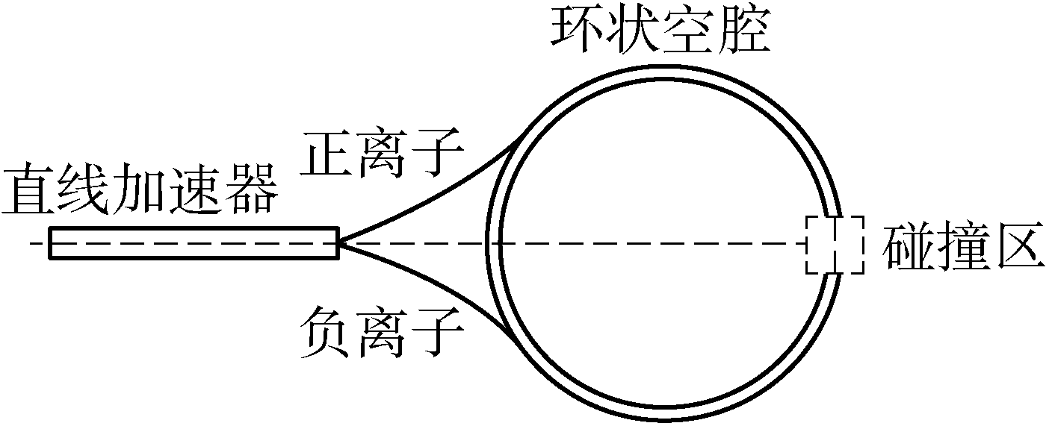A. 正、负粒子的比荷可以不相同

B. 加速电压*U*一定时，粒子的比荷越大，磁感应强度*B*越大

C. 磁感应强度*B*一定时，比荷相同的粒子，质量大的粒子进入磁场时动能小

D. 对于给定的正、负粒子，加速电压*U*越大，粒子从静止到碰撞运动的时间越短